Лабораторные и практические
работы по биологии
ученика (цы) 5 класса
МБОУ Грушевской СОШ
__________________________

Дата________
Лабораторная работа № 1 « Знакомство с оборудованием для научных исследований»
Цель: познакомиться с основным оборудованием для научных исследований, его назначением и приемам обращения с ними.
Оборудование: набор оборудования, посуды, для научных исследований.
Ход работы
1. Внимательно рассмотрите предложенные вам объекты, выясните их значение и правила пользования.
2. Результаты своих наблюдений занесите в таблицу:
Название оборудования для научных исследований | Рисунок | Как применяется и для чего

Дата____________ | Лабораторная работа №2
«Устройство лупы и светового микроскопа. Правила работы с ними.
Изучение клеток растения с помощью лупы»

Цель: знакомство со строением лупы и микроскопа, их сравнение.
Оборудование: лупа; микроскоп; мякоть полуспелого томата.
Ход работы: Изучите строение ручной лупы и микроскопа. Подпишите их основные части на рисунках:
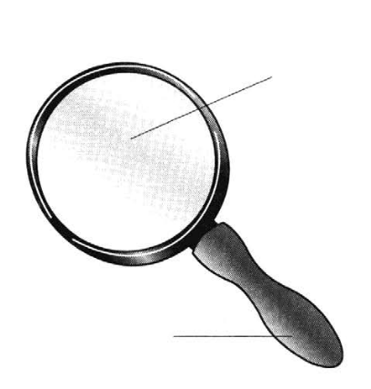 | 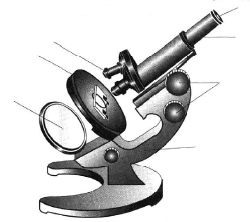

Сравните увеличение лупы и микроскопа, сделайте вывод.
Вывод:
________________________________________________________________________

Чтобы узнать увеличение микроскопа, нужно:
число, указанное на окуляре _________________ на число, указанное на объективе
1. Рассмотрите под лупой препарат.

2. Зарисуйте увиденное

3. Подпишите

Оценка__________ Подпись_____________________________
Дата____________ | Лабораторная работа №3

«Приготовление и рассматривание препарата кожицы чешуи лука под микроскопом»

Цель: научиться готовить временные микропрепараты, закрепить умение пользоваться микроскопом.
Оборудование: микроскоп, предметное и покровное стекла, флакон с водой, луковица.
Ход работы. Изучите строение растительной клетки.Зарисуйте клеточное строение кожицы лука

Малое Увеличение | Большое Увеличение

Вывод: ________________________________________________________________________________________________________________________________________________________________________________________________________________________________________________________________________________________________________________________________________________________________________
Оценка__________ Подпись_____________________________

Дата____________ | Лабораторная работа №4
«Определение наиболее распространённых растений и животных»
Цель. Продолжить знакомство с наиболее распространенными растениями и животными.
Оборудование. Рисунки или фотографии животных; гербарии растений.
- Рассмотрите рисунки животных. Подпишите их названия. Обведите среди них названия позвоночных животных
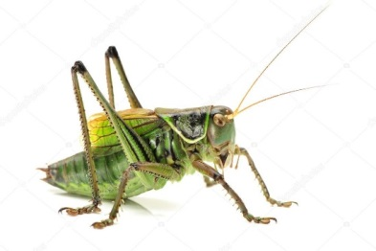
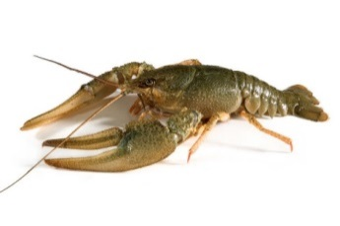

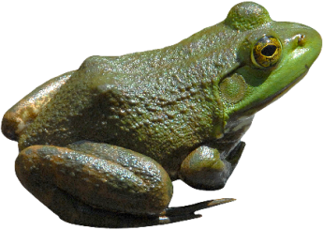
____________________ ____________________________
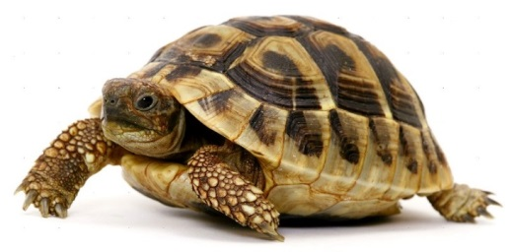

______________________ ____________________________
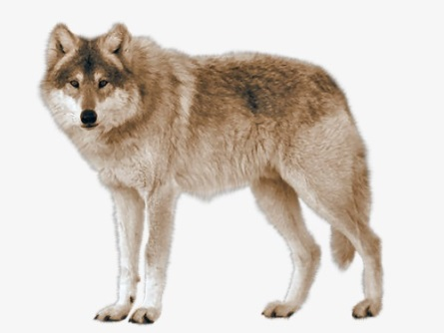
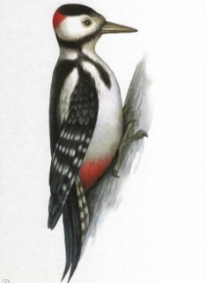

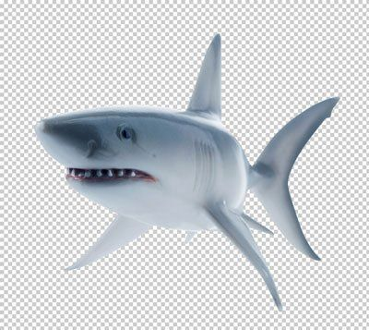
______________________ ____________________________
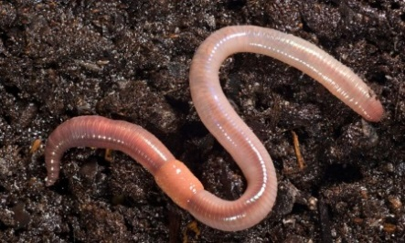

______________________ ____________________________

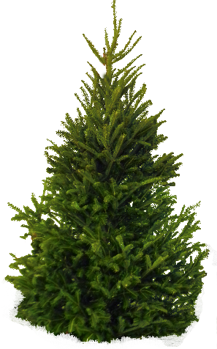
- Рассмотрите рисунки растений. Подпишите их названия
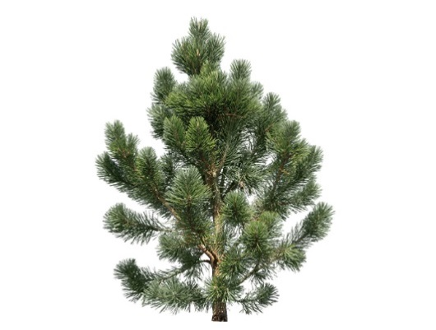
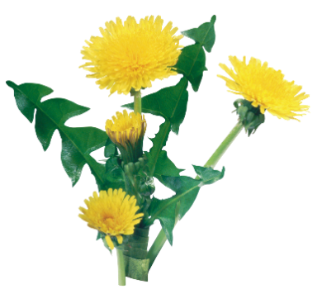

_____________ ________________ __________________
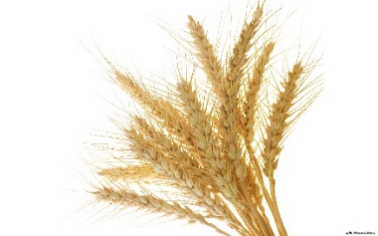
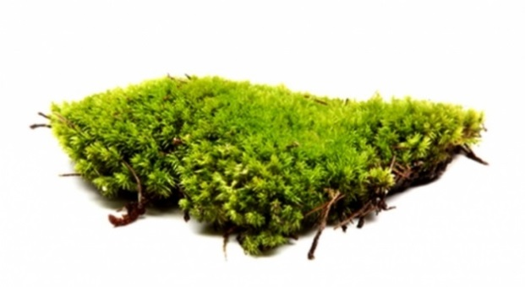
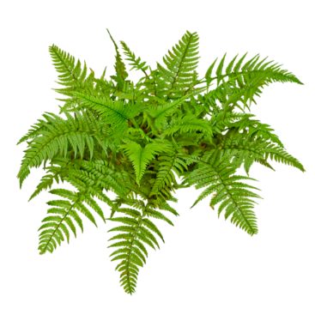

____________________ ____________________ ____ _________________
- Прочитайте текст. Определите, о каком животном идет речь. Напишите название этого животного.
Длина тела 80-130 см. Обычно размером с крупную собаку. Туловище короткое, плотное. Лапы крупные, зимой хорошо опушенные, что позволяет ходить по снегу, не проваливаясь. На ушах длинные кисточки. Хвост короткий. Это самый северный из видов кошачьих. Отдает предпочтение глухим темнохвойным лесам, отлично лазает по деревьям и скалам.
Это животное ____________________________________________________
Оценка__________ Подпись_____________________________

Дата________ Практическая работа № 1

«Исследование особенностей строения растений и животных, связанных со средой обитания»

Цель. Выявить особенности строения растений и животных в связи со средой обитания.
Оборудование. Рисунки или фотографии организмов, обитающих в разных средах обитания; чучела или муляжи животных; гербарии растений.
Названия организмов | Условия среды обитания | Характерные приспособительные черты организмов к среде обитания
Ход работы
1. Определить условия сред обитания, вызывающие появление конкретных приспособлений у животных из списка.
2. Опишите характерные черты, способствующие их адаптации к условиям среды.
Крот, акула, голубь, белый медведь

3. На рисунке представлены растения засушливых мест обитания. Запишите приспособления этих растений к недостатку влаги.
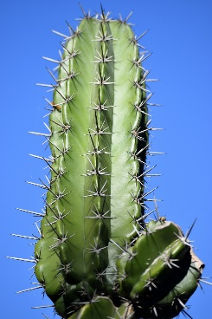
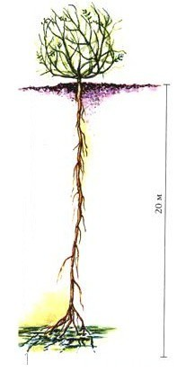

_______________________________________________________________________________________________________________________________________________________________________________________________________________________________________
Вывод.
Существуют три среды обитания: _______________________________________________
_____________________________________________________________________________.
Каждый организм приспособлен к ________________________________________ среде.
Оценка__________ Подпись_____________________________
Дата____________ | Лабораторная работа №5
«Измерение массы и роста своего организма»

Цель работы: научиться измерять и оценивать показатели физического развития.
Оборудование: ростомер, напольные весы, сантиметровая лента.

Ход работы:
1.Измерение роста Измерение роста проводится с помощью ростомера. Испытуемый должен встать на платформу ростомера, касаясь вертикальной стойки пятками, ягодицами, межлопаточной областью и затылком. Экспериментатор измеряет рост испытуемого и записывает полученный результат.
Определение массы тела Измерение проводится с помощью медицинских весов.
Полученный результат запишите.
Рост________________________Масса тела_______________________
2. Сделайте вывод о степени вашего физического развития.
Рост мальчиков от 12 до 17 лет (см)
Возраст | Показатель
Возраст | очень  низкий | низкий | ниже  среднего | средний | выше  среднего | высокий | очень  высокий
12 лет | <136,2 | 136,2-140,0 | 140,0-143,6 | 143,6-154,5 | 154,5-159,5 | 159,5-163,5 | >163,5
13 лет | <141,8 | 141,8-145,7 | 145,7-149,8 | 149,8-160,6 | 160,6-166,0 | 166,0-170,7 | >170,7
14 лет | <148,3 | 148,3-152,3 | 152,3-156,2 | 156,2-167,7 | 167,7-172,0 | 172,0-176,7 | >176,7
15 лет | <154,6 | 154,6-158,6 | 158,6-162,5 | 162,5-173,5 | 173,5-177,6 | 177,6-181,6 | >181,6
16 лет | <158,8 | 158,8-163,2 | 163,2-166,8 | 166,8-177,8 | 177,8-182,0 | 182,0-186,3 | >186,3
17 лет | <162,8 | 162,8-166,6 | 166,6-171,6 | 171,6-181,6 | 181,6-186,0 | 186,0-188,5 | >188,5

Вес мальчиков от 12 до 17 лет ( кг )
Возраст | Показатель
Возраст | очень  низкий | низкий | ниже  среднего | средний | выше  среднего | высокий | очень  высокий
12 лет | <28,2 | 28,2-30,7 | 30,7-34,4 | 34,4-45,1 | 45,1-50,6 | 50,6-58,7 | >58,7
13 лет | <30,9 | 30,9-33,8 | 33,8-38,0 | 38,0-50,6 | 50,6-56,8 | 56,8-66,0 | >66,0
14 лет | <34,3 | 34,3-38,0 | 38,0-42,8 | 42,8-56,6 | 56,6-63,4 | 63,4-73,2 | >73,2
15 лет | <38,7 | 38,7-43,0 | 43,0-48,3 | 48,3-62,8 | 62,8-70,0 | 70,0-80,1 | >80,1
16 лет | <44,0 | 44,0-48,3 | 48,3-54,0 | 54,0-69,6 | 69,6-76,5 | 76,5-84,7 | >84,7
17 лет | <49,3 | 49,3-54,6 | 54,6-59,8 | 59,8-74,0 | 74,0-80,1 | 80,1-87,8 | >87,8

Рост девочек от 12 до 17 лет (см)
Возраст | Показатель
Возраст | очень  низкий | низкий | ниже  среднего | средний | выше  среднего | высокий | очень  высокий
12 лет | <137,6 | 137,6-142,2 | 142,2-145,9 | 145,9-154,2 | 154,2-159,2 | 159,2-163,2 | >163,2
13 лет | <143,0 | 143,0-148,3 | 148,3-151,8 | 151,8-159,8 | 159,8-163,7 | 163,7-168,0 | >168,0
14 лет | <147,8 | 147,8-152,6 | 152,6-155,4 | 155,4-163,6 | 163,6-167,2 | 167,2-171,2 | >171,2
15 лет | <150,7 | 150,7-154,4 | 154,4-157,2 | 157,2-166,0 | 166,0-169,2 | 169,2-173,4 | >173,4
16 лет | <151,6 | 151,6-155,2 | 155,2-158,0 | 158,0-166,8 | 166,8-170,2 | 170,2-173,8 | >173,8
17 лет | <152,2 | 152,2-155,8 | 155,8-158,6 | 158,6-169,2 | 169,2-170,4 | 170,4-174,2 | >174,2

Вес девочек от 12 до 17 лет (кг)
Возраст | Показатель
Возраст | очень  низкий | низкий | ниже  среднего | средний | выше  среднего | высокий | очень  высокий
12 лет | <27,8 | 27,8-31,8 | 31,8-36,0 | 36,0-45,4 | 45,4-51,8 | 51,8-63,4 | >63,4
13 лет | <32,0 | 32,0-38,7 | 38,7-43,0 | 43,0-52,5 | 52,5-59,0 | 59,0-69,0 | >69,0
14 лет | <37,6 | 37,6-43,8 | 43,8-48,2 | 48,2-58,0 | 58,0-64,0 | 64,0-72,2 | >72,2
15 лет | <42,0 | 42,0-46,8 | 46,8-50,6 | 50,6-60,4 | 60,4-66,5 | 66,5-74,9 | >74,9
16 лет | <45,2 | 45,2-48,4 | 48,4-51,8 | 51,8-61,3 | 61,3-67,6 | 67,6-75,6 | >75,6
17 лет | <46,2 | 46,2-49,2 | 49,2-52,9 | 52,9-61,9 | 61,9-68,0 | 68,0-76,0 | >76,0

Вывод: ________________________________________________________________________________________________________________________________________________________________________________________________________________________________________________________________________________________________________________________________________________________________________
Оценка__________ Подпись_____________________________

